Посвящение в читатели
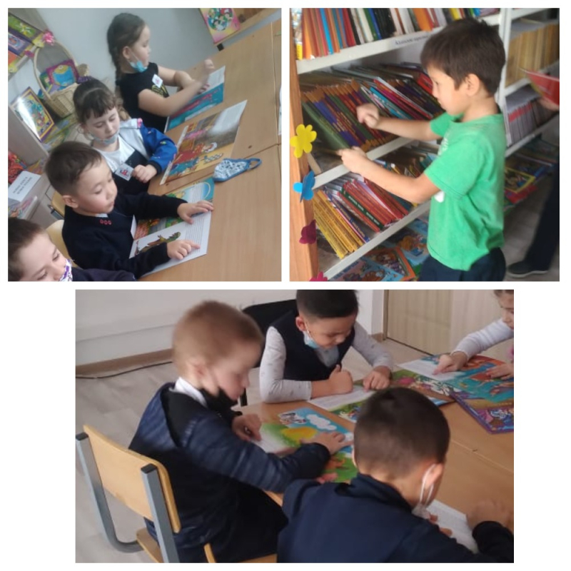
В рамках проекта «Читающая школа» и декады «Самопознание» четвертого февраля 2022 года в Смирновской средней школе №1 библиотекарем школы Краснопольской А.Н. проводился библиотечный урок «Посвящение детей в читатели».
Для детей была подготовлена выставка детских сказочных книг, книг о доброте и милосердии, о счастье и здоровье, о жизненных ценностях. Сюрпризным моментом урока стал приход сказочных героев. Королева Книг и Незнайка объяснили ребятам, как правильно обращаться с книгами, как правильно вести себя в библиотеке. Дети активно отвечали на вопросы Королевы книг и с удовольствием отгадывали загадки Незнайки.
В конце урока, после произнесения клятвы «Нового читателя библиотеки», дети были награждены медалями.
Вот как звучит клятва читателя.
Я новый читатель библиотеки,
Другом книг я теперь назовусь
Трепать их не буду, и в этом клянусь!
Я с этого дня буду много читать,
Расти любопытным, чтоб многое знать
Для первоклашек созданы новые формуляры, где будут записываться книги, которые они будут брать в библиотеке.

